Indice des prix à la consommation - | ville de Tétouan
En Avril 2026, l’indice des prix à la consommation des ménages de la ville de Tétouan a augmenté de 0.9% par rapport au mois précédent. En glissement annuel, il a accru de 3%.

Sur un mois, l’indice des prix des produits alimentaires a augmenté de 0.1% en Avril 2026 par rapport à Mars 2026, résultat de la hausse des prix des «Fruits» de 12.2%, des «Viande» de 3.4%, des «Produits alimentaires n.c.a.» de 2.8%, des «Eaux minerales, boissons rafraichissantes, jus de fruits et de légumes (nd)» de 1.4%, des «Tabac» de 1%, des «Sucre, confiture, miel, chocolat et confiserie» de 0.7% et des «Poisson et fruits de mer» de 0.1%.
De même, la variation mensuelle de l’indice des produits non alimentaires a accru de 1.6% en raison de la hausse des prix des divisions suivantes: des «Transports» de 10.5%, des «Restaurants et hôtels» de 5.9%, des «Biens et services divers» de 0.7%, des «Meubles, articles de ménage et entretien courant du foyer» de 0.4%, des «Communications» de 0.3% et des «Loisirs et culture» de 0.2%. Aussi la baisse des prix des divisions suivantes : des «Articles d’habillement et chaussures» de 0.6% et des «Santé» de 0.4%. Ainsi que, la stagnation des indices des autres divisions n’ont pas impacté l’évolution générale.
Sur un an, l’indice des prix des produits alimentaires a accru de 2.4% en Avril 2026 par rapport à Avril 2025, sous l’effet de l’augmentation des prix des «Fruits» de 13.5%, des «Viande» de 13%, des «Légumes» de 8.8%, des «Poisson et fruits de mer» de 5.7%, des «Tabac» de 4%, des «Produits alimentaires n.c.a.» de 2.2%, des «Sucre, confiture, miel, chocolat et confiserie» de 1.5%, des «Eaux minerales, boissons rafraichissantes, jus de fruits et de légumes (nd)» de 1.2% et du «Café, thé et cacao» de 1.1%. Par ailleurs, la diminution des prix des «Huiles et graisses» de 23.6%, du «Lait, fromage et œufs» de 2.6% et des «Pain et céréales» et des «Services de restauration» de 0.8% et la stagnation des prix NA n’ont pas affecté l’évolution générale.
De même, la variation annuelle de l’indice des produits non alimentaires a augmenté de 3.5%. Alors que la variation des prix des divisions qui constituent les produits non alimentaires a fluctué entre une diminution de la division des «Communications» de 0.6% et une augumentation de la division des «Transports» de 13.6%
3- Évolution du taux de la variation annuelle (%) de l’indice des prix à la consommation pour le mois De Avril
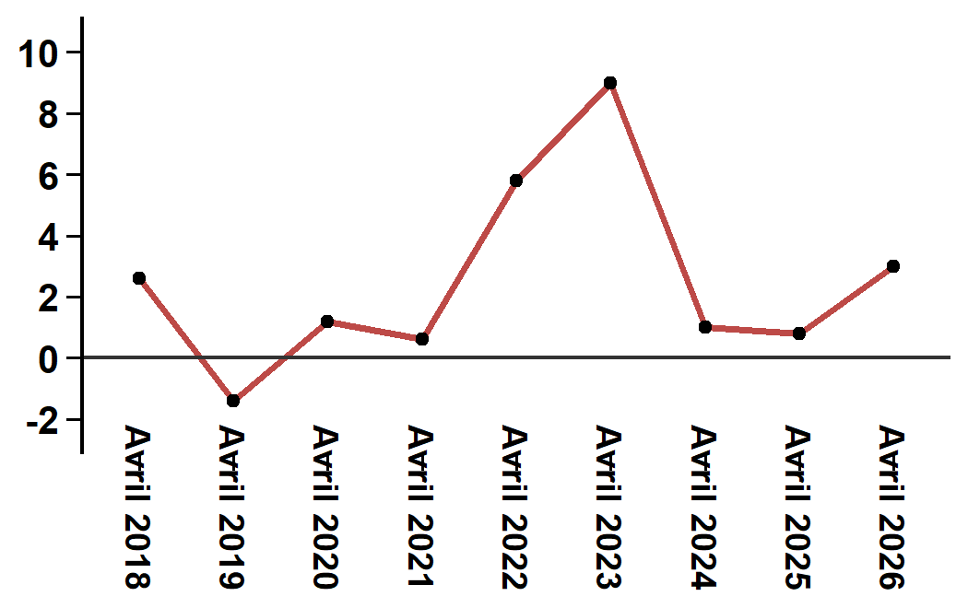
Lecture En Avril 2026, l’indice des prix à la consommation a augmenté de 3% par rapport à Avril 2025
4- Évolution de la variation mensuelle (%) de l’indice des prix à la consommation
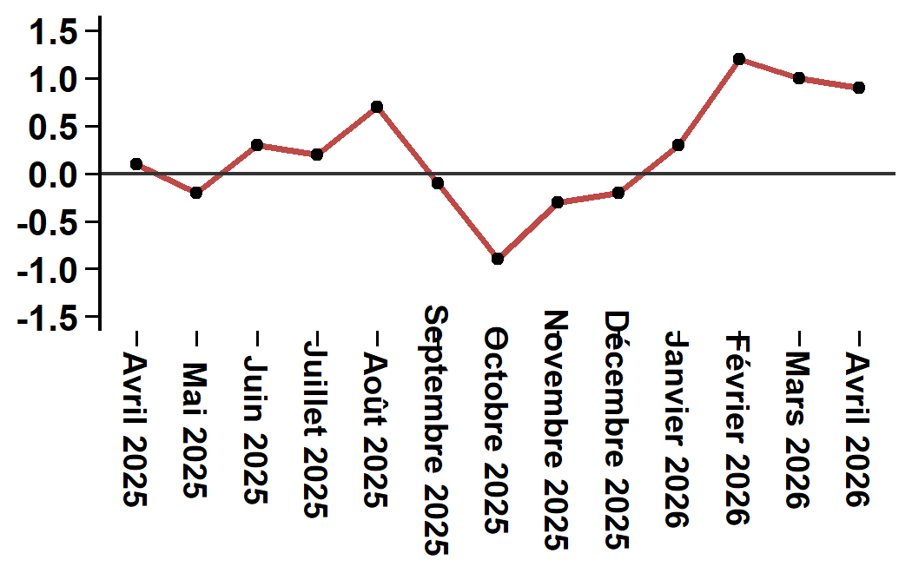
Lecture En Avril 2026, l’indice des prix à la consommation a augmenté de 0.9% par rapport à Mars 2026

Tableau 3: Indice des prix à la consommation de la ville de Tétouan: Avril 2026 (base 2017: 100)
Divisions de produits | Pondérations | Indices mensuels |  |  |  |  | Variation (%)
 |  | Avril 2025 | Janvier 2026 | Février 2026 | Mars 2026 | Avril 2026 | 1 mois | 3 mois | 12 mois
Produits alimentaires | 40,725 | 133,3 | 131,4 | 134,4 | 136,3 | 136,5 | 0,1 | 3,9 | 2,4
01 - Produits alimentaires et boissons non alcoolisées | 38,964 | 132,7 | 130,5 | 133,7 | 135,7 | 135,8 | 0,1 | 4,1 | 2,3
02 - Boissons alcoolisées et tabac | 1,761 | 146,1 | 150,5 | 150,5 | 150,5 | 152,0 | 1,0 | 1,0 | 4,0
Produits non alimentaires | 59,275 | 110,9 | 112,1 | 112,3 | 113,0 | 114,8 | 1,6 | 2,4 | 3,5
03 - Articles d'habillements et chaussures | 5,835 | 114,3 | 114,5 | 113,9 | 114,7 | 114,0 | -0,6 | -0,4 | -0,3
04 - Logement, eau, gaz, électricité et autres combustibles | 14,202 | 109,2 | 109,5 | 109,5 | 109,5 | 109,5 | 0,0 | 0,0 | 0,3
05 - Meubles, articles de ménages et entretien courant du foyer | 5,602 | 109,4 | 112,1 | 112,0 | 111,5 | 111,9 | 0,4 | -0,2 | 2,3
06 – Santé | 6,594 | 103,5 | 103,5 | 103,4 | 103,4 | 103,0 | -0,4 | -0,5 | -0,5
07 – Transport | 7,416 | 111,9 | 108,1 | 109,4 | 115,0 | 127,1 | 10,5 | 17,6 | 13,6
08 – Communications | 2,560 | 97,7 | 97,1 | 96,8 | 96,8 | 97,1 | 0,3 | 0,0 | -0,6
09 - Loisirs et culture | 2,432 | 106,1 | 106,4 | 106,4 | 106,3 | 106,5 | 0,2 | 0,1 | 0,4
10 – Enseignement | 5,358 | 116,8 | 129,5 | 129,5 | 129,5 | 129,5 | 0,0 | 0,0 | 10,9
11 - Restaurants et hôtels | 2,468 | 114,4 | 116,6 | 116,6 | 116,6 | 123,5 | 5,9 | 5,9 | 8,0
12 - Biens et services divers | 6,808 | 119,3 | 120,8 | 121,6 | 121,2 | 122,1 | 0,7 | 1,1 | 2,3
Indice général | 100,000 | 120,1 | 120,0 | 121,4 | 122,6 | 123,7 | 0,9 | 3,1 | 3,0
Source: Haut-Commissariat au Plan, Direction de la Statistique – Enquête Nationale sur les Prix à la Consommation.
Angle Avenue Ibn Tachafine et Avenue Ibn Toumart B.P.104 Tanger
****Tél:0539940698****Fax:0539940364 Site Web: www.hcp.ma/region-tanger Email:hcp.dr.tanger@hcp.ma
:::

